**2020华为软件精英挑战赛杭厦赛区复赛参赛指南**

华为软件精英挑战赛复赛将于5月16日擂鼓开战，复赛互动将以华为云WeLink视频会议方式进行，请各位同学提前将华为云WeLink下载并安装至自己的电脑或手机,并与5月16日下午12:30准时入会~

**注意事项，划重点哦**~：

1. 华为云WeLink PC版暂不支持MAC OS（苹果电脑），使用MAC OS电脑的童鞋请电脑登录微信，手机上下载并安装华为云WeLink观看复赛；
2. 保证手机/电脑至少有一个渠道接入WeLink视频会议，另一个渠道关注微信群消息，复赛微信群内将会有游戏互动环节并有专家在群内给大家答疑解惑（但定位代码问题不在专家的职责范围内哦~）；
3. 复赛正式比赛环节将对赛题做小幅变更（增加附加规则同时变更部分数据集），请务必注意官网以及线上赛题讲解；
4. 复赛正式比赛环节代码提交次数为5次，请选手完成本地验证后再提交，并做好版本管理。

**华为云WeLink安装与使用指导**

**一、下载与安装：**

1. PC端下载安装地址：<https://www.huaweicloud.com/product/welink-download.html>
2. 移动端下载安装地址（扫描如下二维码）：

 

**二、接入会议：**

华为云WeLink客户端下载安装完毕之后，双击打开客户端，直接点击加入会议，输入**会议ID：922513964**，即可加入复赛视频会议，加入会议后请关闭麦克风，和打开摄像头。 团队编号是下次一定么？

1、PC端会议接入操作步骤：

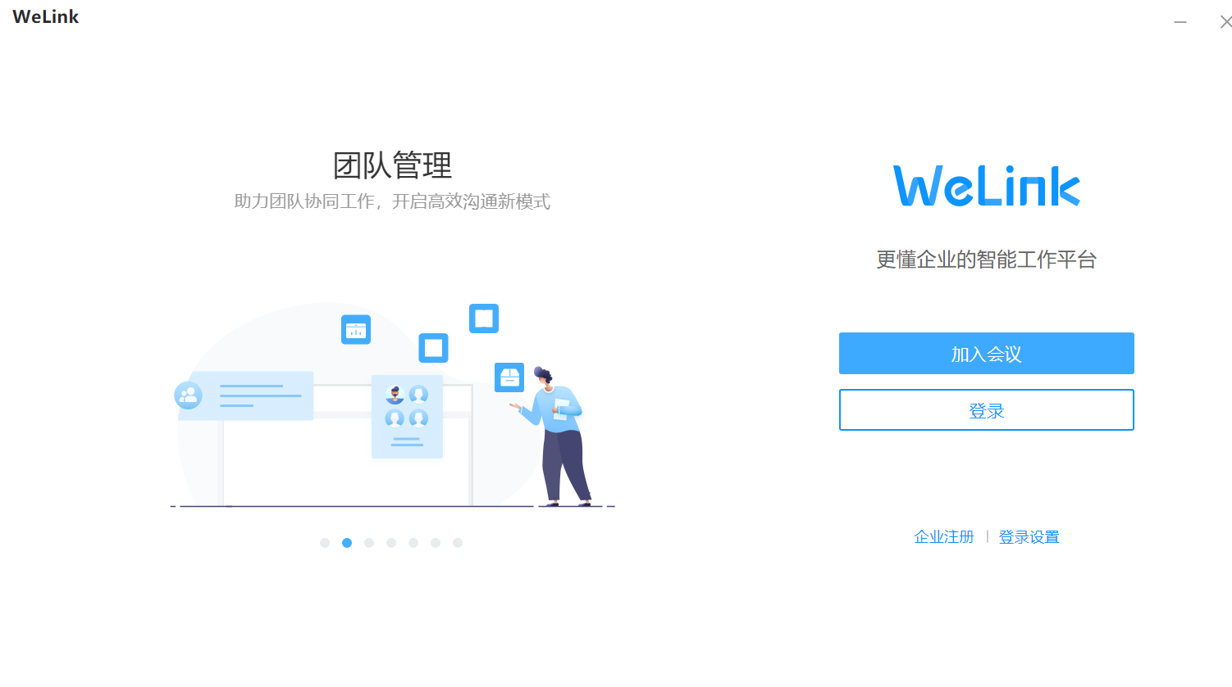

点加入会议

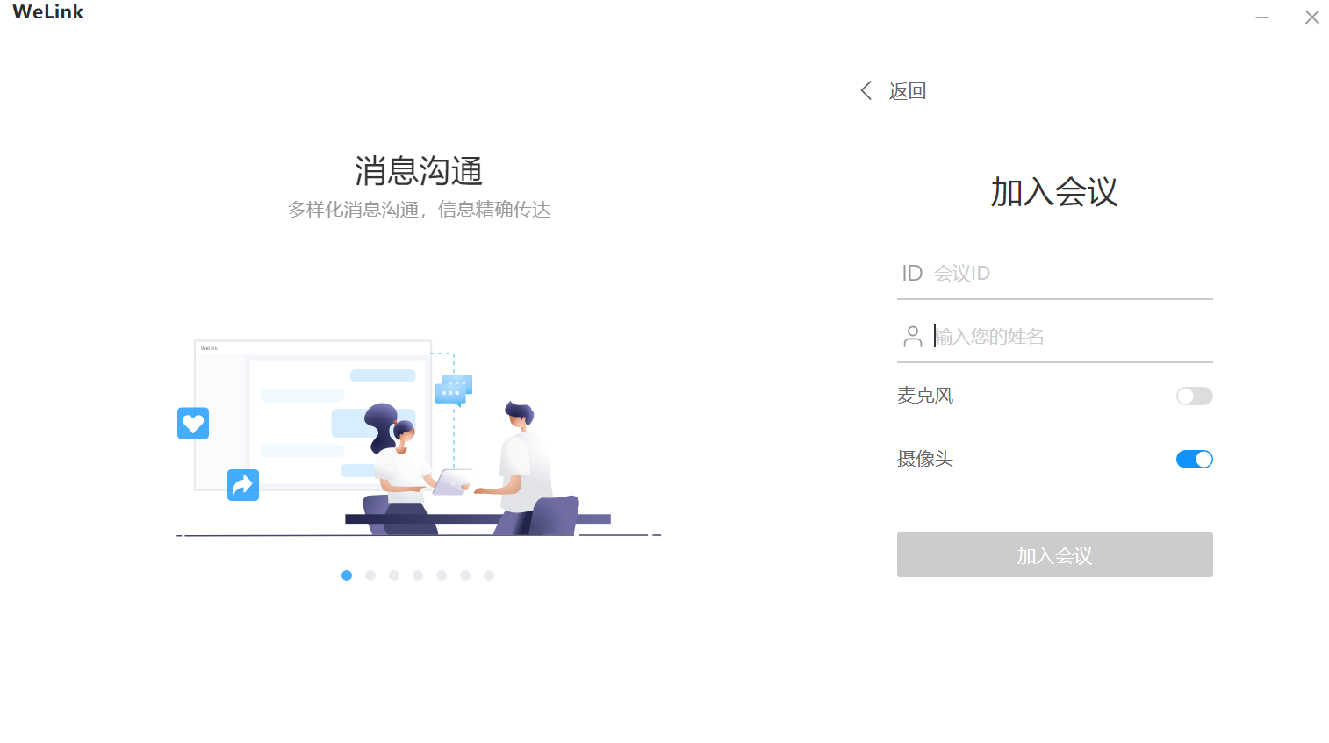

1. 输入会议ID（922513964）
2. 下面的您的姓名这栏请输入自己的**姓名+团队编号**
3. 麦克风按钮关闭，摄像头按钮打开

接入会议后的画面

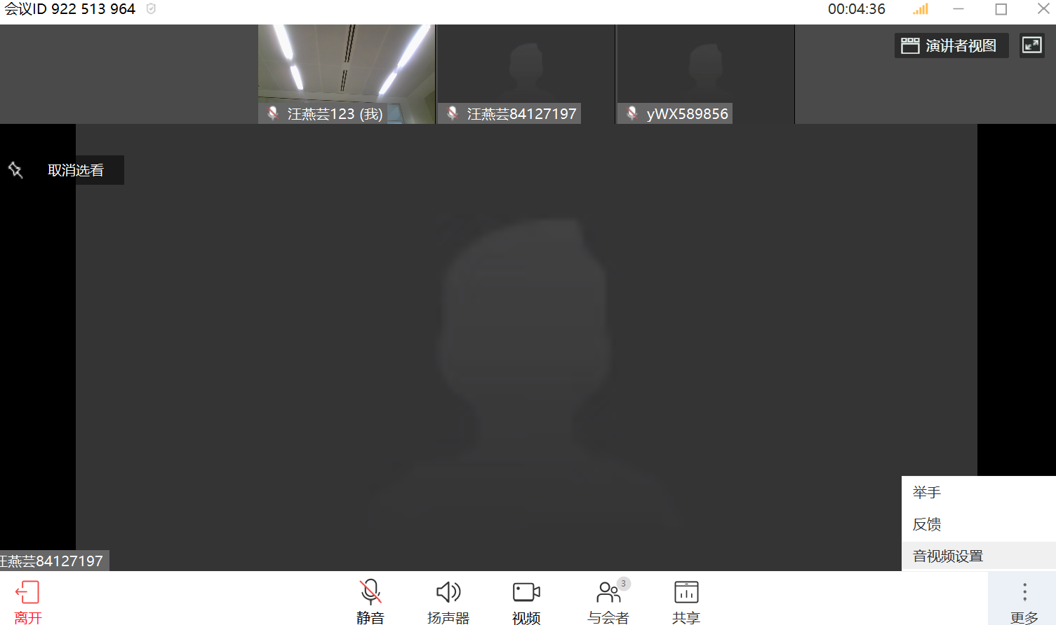

大家可以通过点上面的画面可随意切换主画面

如有要发言/分享的同学，请点击举手按钮，方便主持人可以快速看到，主持人打开将会打开你的静音，这时候可以讲话

2. 移动端操作步骤：



手机点加入会议，上面的登录无需理会！

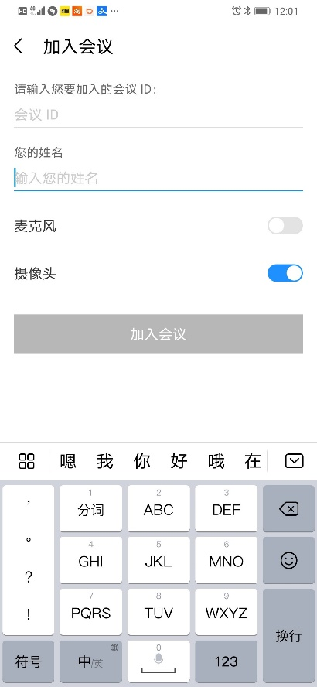

1. 输入会议ID（922513964）
2. 下面的您的姓名这栏请输入自己的姓名+团队编号
3. 麦克风按钮关闭，摄像头按钮打开

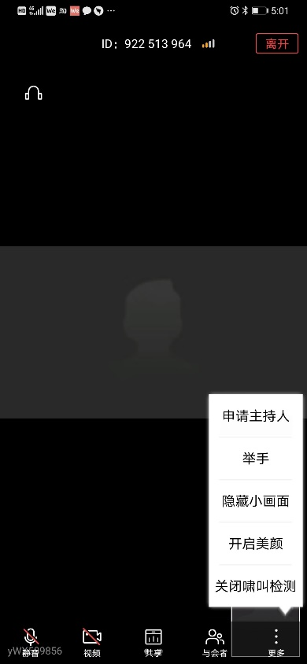

如有要发言/分享的同学，请点击举手按钮，方便主持人可以快速看到，主持人打开将会打开你的静音，这时候可以讲话

预祝各位童鞋可以取得好成绩！

**2020华为软件精英挑战赛杭厦赛区项目组**

**2020.5**